**НЕДЕЛЯ ТЕХНОЛОГИИ В ШКОЛЕ в 2019-2020 учебном году**

16.12.2019г.

* ***Ответственный: Ширяева Елена Николаевна, учитель технологии, Петренко Людмила Валентиновна, учитель информатики***

**Цель**: Создание снежной «Лесной сказки» в школьном дворе и оформление зон отдыха в школе, используя информационные технологии.

**Задачи:**

1.Познакомиться с технологией изготовления снежных фигур.

2. Развивать творческие способности, используя новые технологии.

3. Приобщаться к здоровому образу жизни.

5. Воспитание коллективизма и товарищества.

6. Оказание помощи в оформлении школы к предстоящему новогоднему празднику.

**Оформление:**

Объявления о предстоящей предметной неделе, план недели с проводимыми мероприятиями, плакаты с изображениями елочного шара (разукраска).

**Предварительная работа творческой группы:**

* составление плана недели технологии;
* подготовка оформления (оформление информационного стенда)

**Декада недели технологии и информатики 09.12-16.12.2019 год**

**«Новый год у ворот»**

|  |  |  |  |  |
| --- | --- | --- | --- | --- |
| **№ п/п** | **Тема мероприятия** | **Дата проведения** | **Класс** | **Ответственные** |
| 1 | Открытие недели технологии. Работа над проектом снежного городка «Лесная сказка»  Создание творческих групп в класса: архитекторов, художников, строителей.  Урок Дети.рф «Безопасность в Интернете»  Час кода C.A.T.S. от Кодварс  Пробный тур олимпиады по программированию на сайте Учи.ру  Участие в муниципальном этапе олимпиады по технологии | 09.12.2019  04.12.2019  06.12.2019  09-17.12.2019  09.12.2019 | 1-11  7  8  1-11  7-11 | Ширяева Е.Н., Лютая О.В.  Классные руководители  Петренко Л.В.  Петренко Л.В.  Петренко Л.В.  Чернов Е.С.  Ширяева Е.Н. |
| 2. | Изучение технологии создания фигур из снега.  Час цифры «Сети и облачные технологии» | 12.12.2019  02.15.12. 2019 | 1-11 | Строительные бригады классных руководителей  Петренко Л.В. |
| 3. | Начало работы мастерской «Снежинка». | 12.12.2019 | 1-11  5-7 | Художники классов  Ширяева Е.Н. |
| 4 | Работа классных строительных бригад в школьном дворе.  Операция «Снежинка» (украшение окон и рекреации на тему «Зимняя сказка» | 12-20.12.2019 | 1-11 | Строительные бригады  Классные коллективы |
| 5 | Мастер-класс «сервировка праздничного стола. | 11.12.2019 | 5-11 | Ширяева Е.Н. |
| 6 | Заочная видеоэкскурсия в царство Деда Мороза (просмотр фильмов с участием Деда Мороза)  Основной тур олимпиады по программированию на сайте Учи.ру | 13.12.2019  18.12.2019  18.12-19.12.2019 | 1-11  1-11 | Ширяева Е.Н.  Петренко Л.В. |
| 7 | 2 тур экологической акции «Добрая крышечка». | 18.12.2019 | 1-11 | Волонтёры 9 класса, Ширяева Е.Н. |
| 7 | Мастер-класс «Маска для Нового года»  Игра « Ханойская башня». | 19.12.2019  16.12.2019  17.12.2019  18.12.20  19.12 | 1-11  5-6  7-8  9-10  11 | Ширяева Е.Н.  Петренко Л.В. |
| 5. | Фабрика Деда Мороза – изготовление новогодних игрушек 3D ручкой.  Подведение итогов. Создание презентации.  Конкурс поделок «Твой волшебный новогодний шар» | 20.12.2019 | 1-4  1-11 | Ширяева Е.Н.  Дежурный 8 класс. Илларионова М.И. |

**Содержание:**

**1 день – 09 декабря 2019 года**

09 декабря в школе прошла линейка, на которой был старт неделе технологии и информатики, объявлено начало работы над проектом снежного городка «Лесная сказка», строительстве снежных фигур, крашений здания школы.

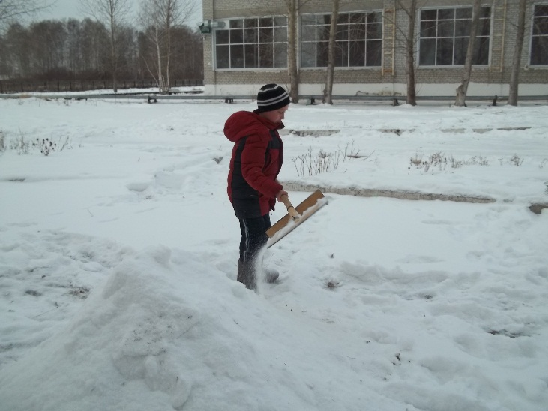

**2 день –12 декабря 2019 года**

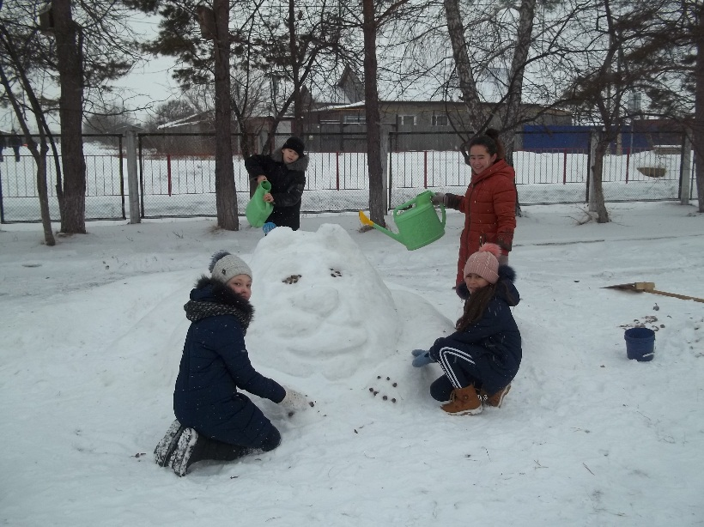 По школе прокатилась волна заданий КТД «Снежная гора» на переменах между учебными уроками. Каждый класс получил задание в строительстве снежной фигуры на тему « Лесная сказка». Работа закипела в школьном дворе. Сначала все стали готовить снежные тумбы под фигуры.

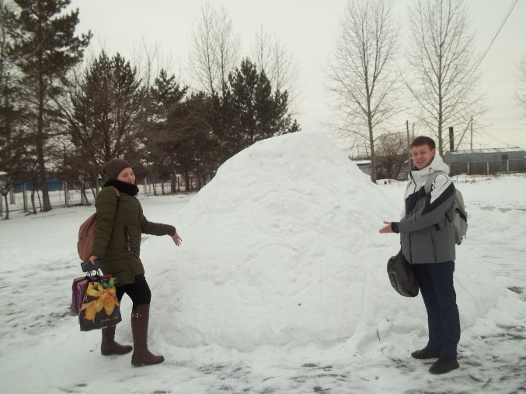

Внутри школы полным ходом стараемся украсить наши коридоры.

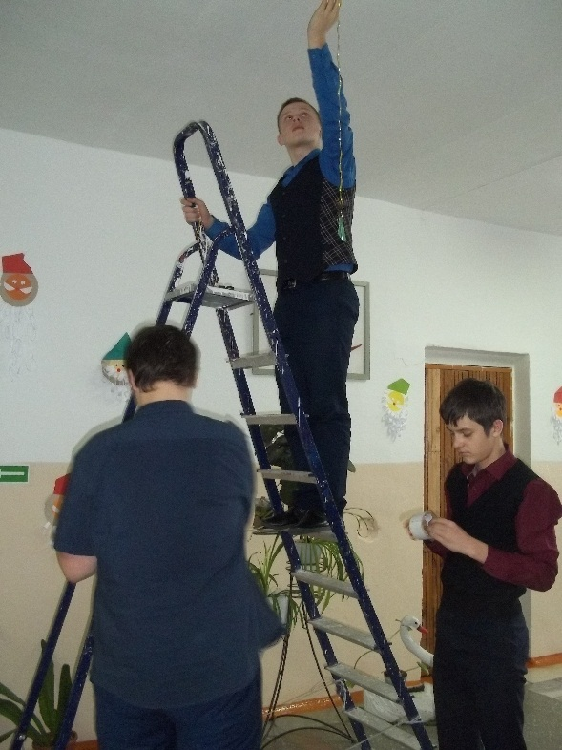

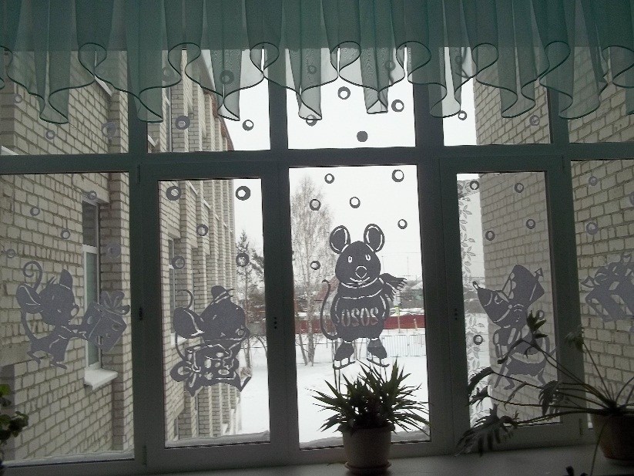

**3 день - 12 декабря 2019 года**

Начало работы мастерской «Снежинка». Приступили к оформлению школьных окон и коридоров.

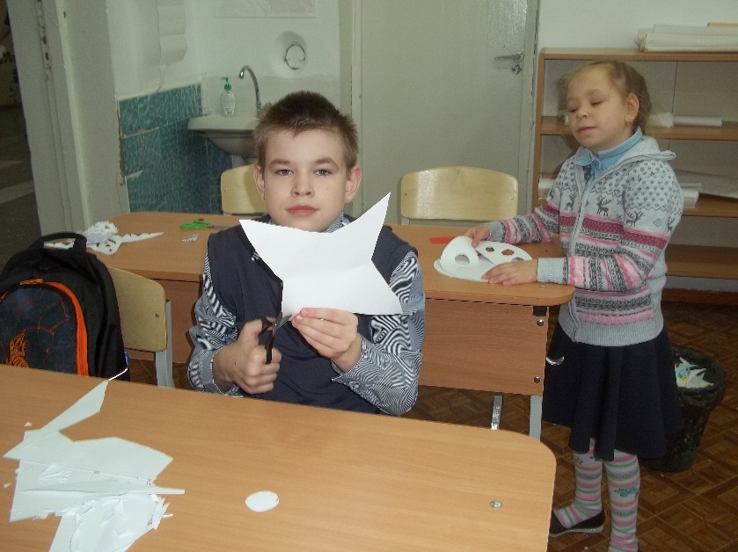

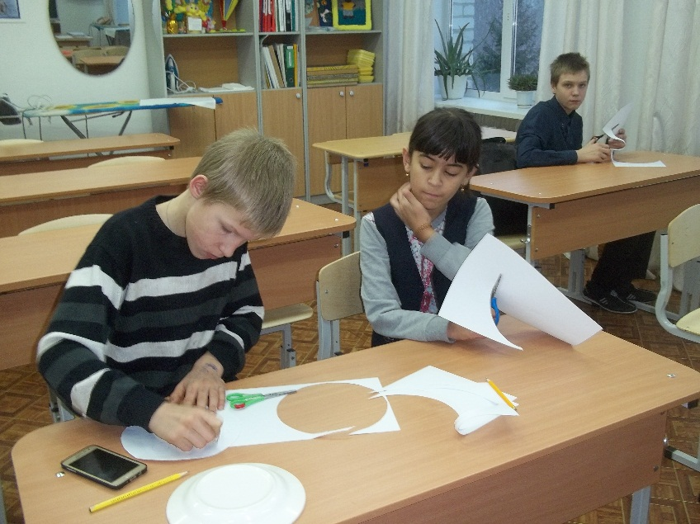

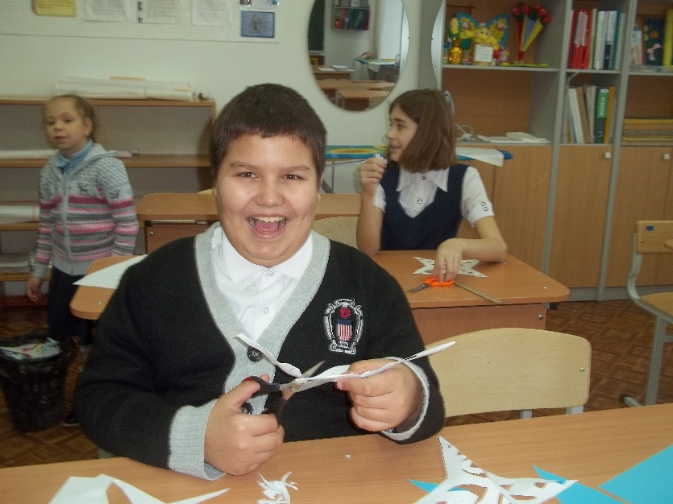

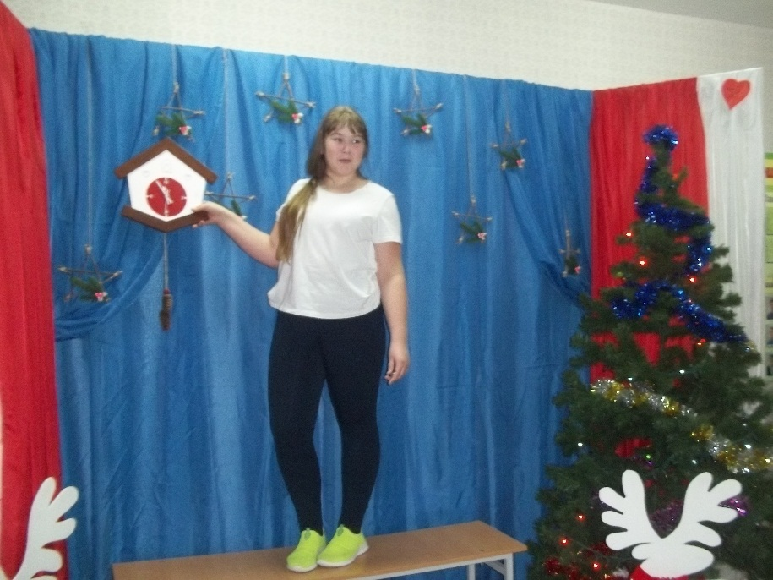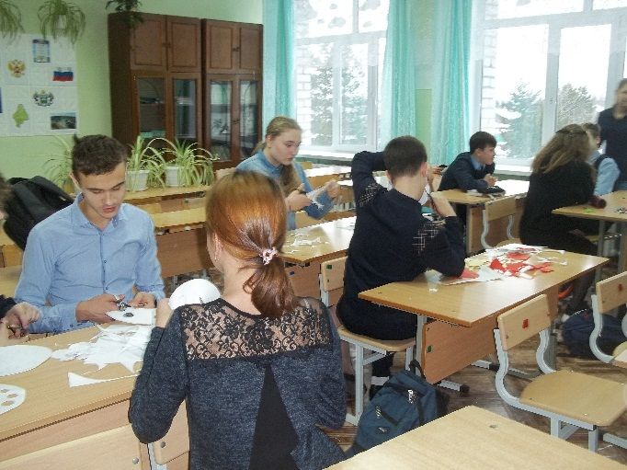

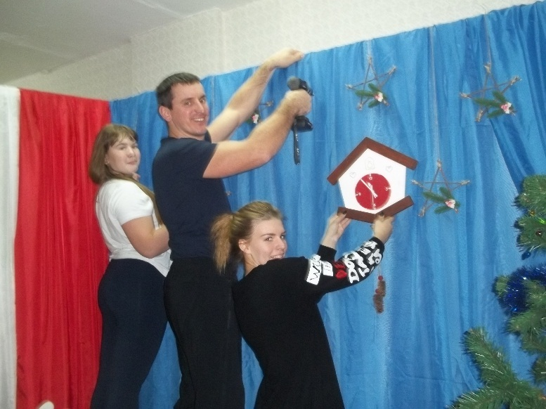

**4 день - 13 декабря 201 года**

Неделя технологии продолжается. Работа в школьном дворе в полном разгаре. Большинство активно подключилось к строительству снежных фигур. Внутри школы весёлый шумок и творческая атмосфера. Каждый старается показать свою фантазию и выдумку в оформлении «Чья ёлка изумителнее». На большой перемене ребята посетили мастер-класс « Сервировка праздничного стола»

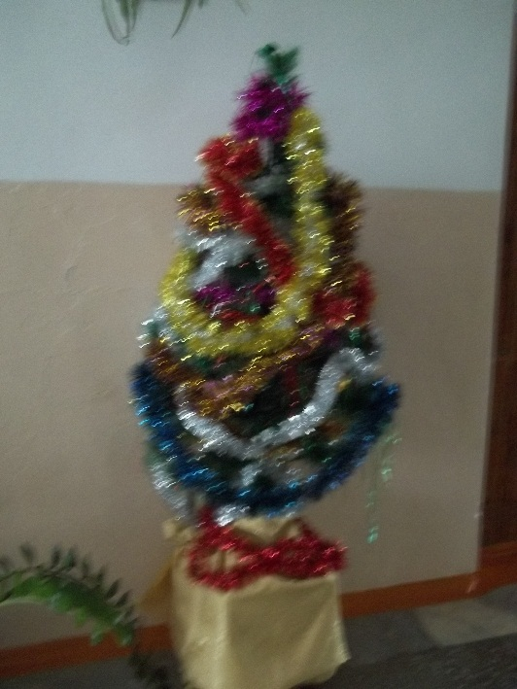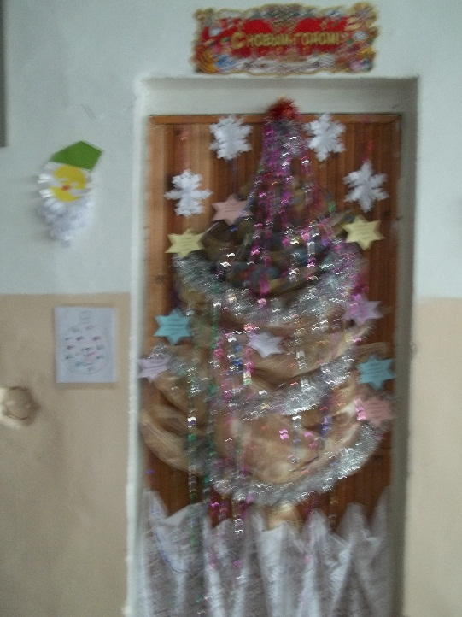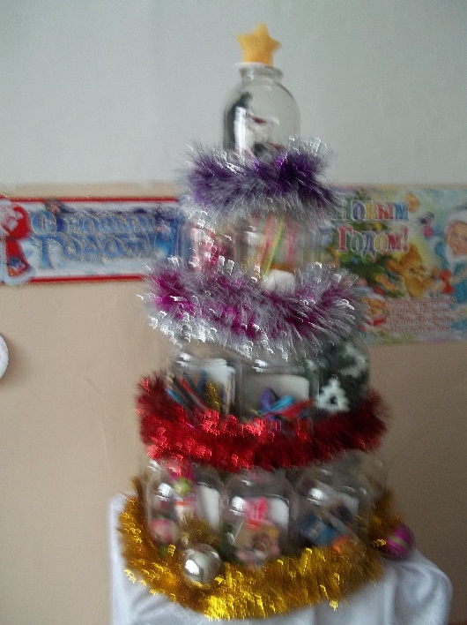

**13 декабря 2019 года** в кабинете технологии на больших переменах работал видео зал. Дети могли посмотреть видеоэкскурсию «В царство Деда Мороза»

18 декабря 2019 года. Это день посвящён экологии нашей планете. Прошёл второй тур акции «Добрая крышечка» по сбору пластиковых крышечек.

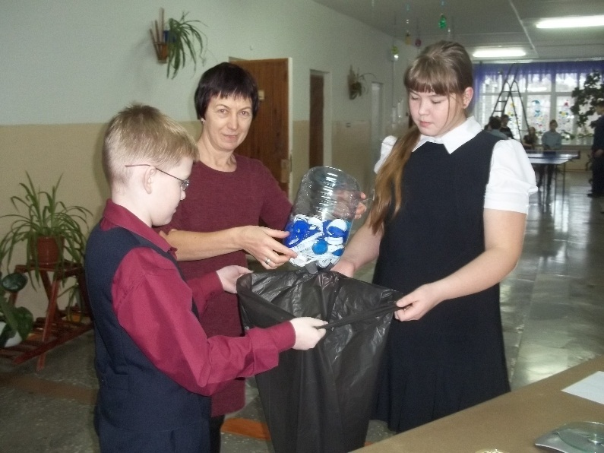

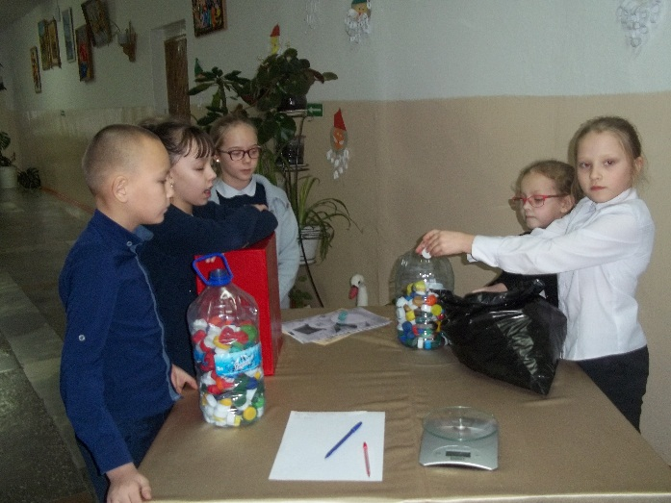

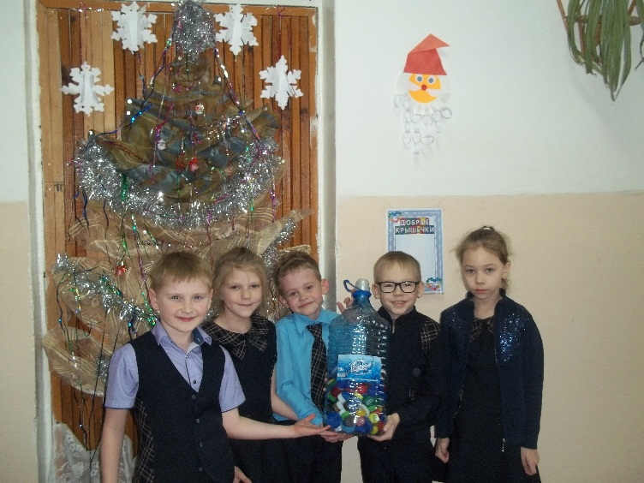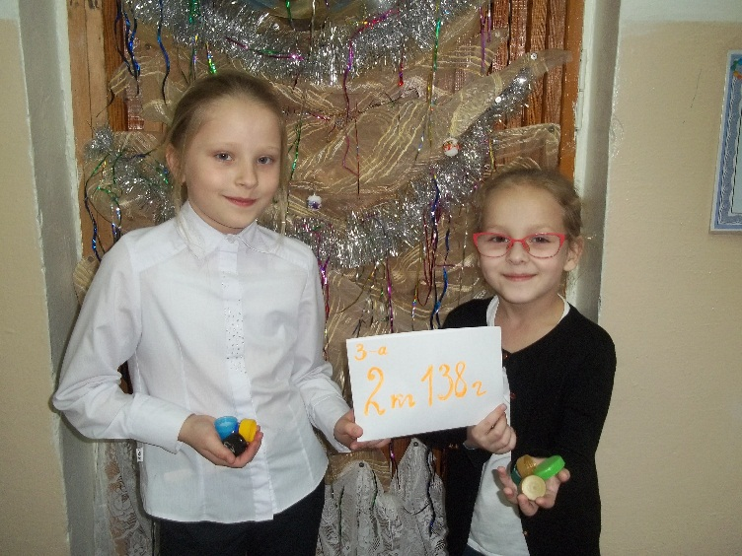

**19 декабря 2019** в кабинете технологии дети учились изготовлять новогодние маски для карнавального костюма.

**20 декабря 2019** года на Фабрике Деда Мороза дети учились изготавливать ёлочные игрушки 3D ручками, и ёлочные шары из разных материалов.

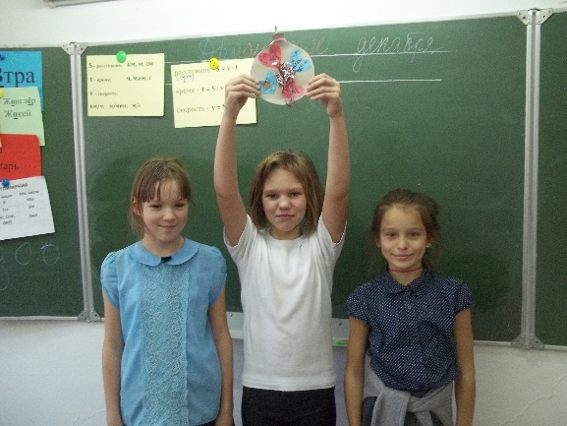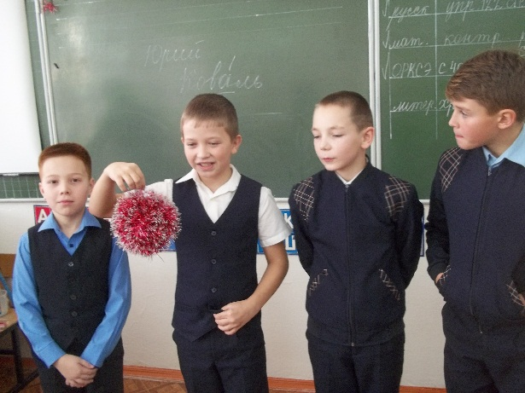

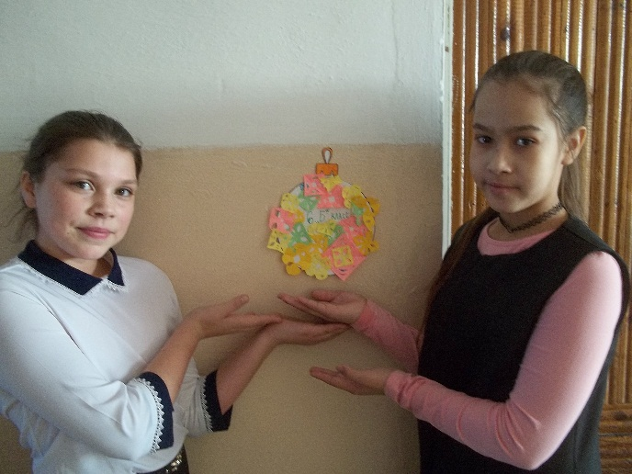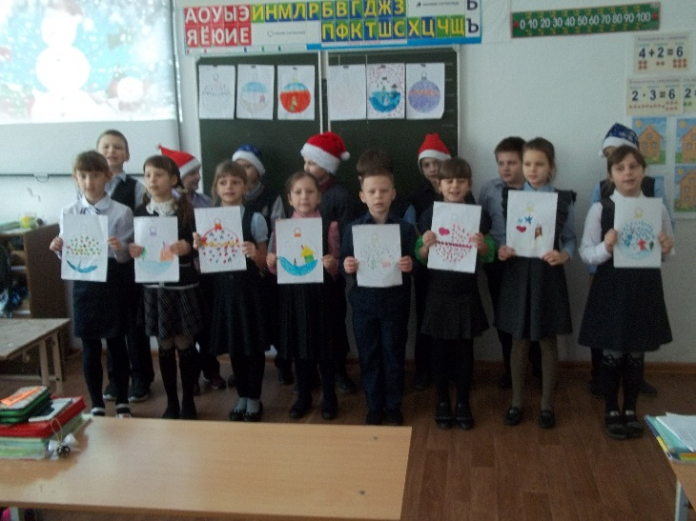

Итог недели подведён на новогодних праздниках и на общешкольном празднике « Звездопад УСПЕХОВ»..

**Вывод: Такие мероприятия позволяют активизировать трудовую деятельность учащихся, развивать интерес к творчеству, играют немаловажную роль в организации полезного активного отдыха, улучшают психологический климат в школьном ученическом коллективе, помогают раскрыться учащимся с разных сторон.**